ElasticSearch Installation

Prérequis :
- JRE 7 ou +

Mise en place de cURL
- Lien : http://www.confusedbycode.com/curl/

Mise en place d’ElasticSearch
- Télécharger ElasticSearch(Zip) sur le site https://www.elastic.co/downloads/elasticsearch

- Dans c:\ créez un répertoire prog, puis dans prog créez un répertoire serveurs.
- Décompressez le zip dans le répertoire serveurs, on obtient elasticsearch-2.1.1

Désormais on notera ES_HOME pour C:\prog\serveurs\elasticsearch-2.1.1

La distribution contient :
- bin :
- config : contient les fichiers elasticsearch.yml et logging.yml
- lib : contient les librairies
Au lancement, ElasticSearch va créer de nouveaux répertoires :
- data : destiné à contenir les données indexées
- logs : qui contient les fichiers de journalisation
- work : qui contient des fichiers temporaires nécessaires au fonctionnement du moteur.

Démarrez ElasticSearch
Exécuter le script ES_HOME/bin/elasticsearch.bat

Vérifier qu'ElasticSearch s'est correctement lancé.
- Ouvrir l'URL http://localhost:9200/ dans un navigateur Web.
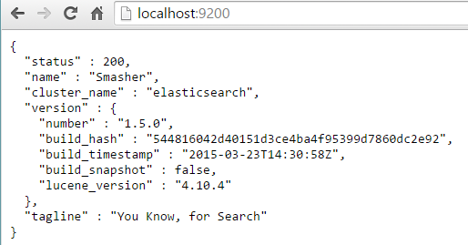

Installation de Kibana 4.3.1

Lien : https://www.elastic.co/downloads/kibana

- Décompressez le zip dans le répertoire serveurs, on obtient kibana-4.3.1-windows
- Renommer le répertoire kibana-4.3.1
- Lancer kibana-4.3.1/bin/kibana.bat
- Ouvrir http://localhost:5601/ dans un navigateur

Pour la suite KIBANA_HOME représente le répertoire d’installation de Kibana.

Installation du plugin Sense
Arrêter le serveur kibana (Ctrl+c dans la fenêtre DOS).

Ouvrir un terminal windows tapez la commande suivante.

KIBANA_HOME\bin\kibana plugin --install elastic/sense

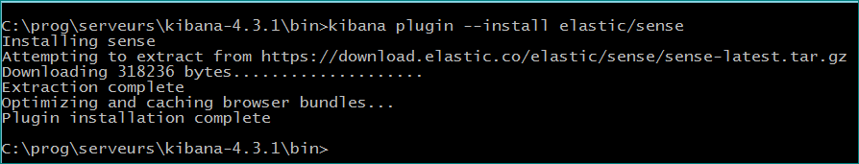

Relancer le serveur Kibana

Ouvrir Sense dans le navigateur de votre choix,

http://localhost:5601/app/sense

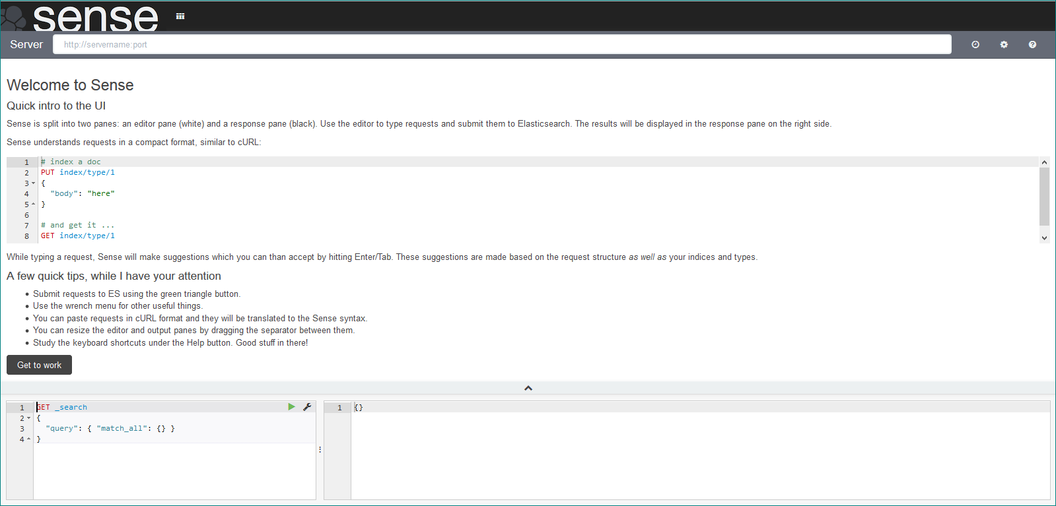

Explication

